ỦY BAN NHÂN DÂN  XÃ ĐĂK PLÔ | CỘNG HÒA XÃ HỘI CHỦ NGHĨA VIỆT NAM  Độc lập – Tự do – Hạnh phúc
Số /UBND-KT | Đăk Plô, ngày tháng năm 2025

BÁO CÁO
Kết quả thực hiện chính sách bảo vệ và phát triển đất trồng lúa
trên địa bàn xã Đăk Plô năm 2025

Thực hiện Công văn số 783/STC-QLNS ngày 04/8/2025 của Sở Tài chính tỉnh Quảng Ngãi về việc báo cáo kết quả thực hiện kinh phí bảo vệ đất trồng lúa theo Nghị định số 112/2024/NĐ-CP ngày 11/9/2024 của Chính phủ.
Ủy ban nhân dân xã Đăk Plô báo cáo kết quả thực hiện chính sách bảo vệ và phát triển đất trồng lúa năm 2025 theo Nghị định số 112/2024/NĐ-CP ngày 11/9/2024 của Chính phủ, như sau:
- Tổng kinh phí được phân bổ là: 440.000.000 đồng
- Tổng kinh phí đã thực hiện đến 30/6/2025 là: 432.237.000 đồng
Trong đó:
+ Hỗ trợ Lúa giống: 193.738.000 đồng
+ Hỗ trợ phân bón: 238.499.000 đồng
- Kinh phí còn lại nộp trả ngân sách tỉnh là: 7.763.000 đồng
(Chi tiết tại Phụ lục kèm theo)
Trên đây là báo cáo kết quả thực hiện chính sách bảo vệ và phát triển đất trồng lúa năm 2025 theo Nghị định số 112/2024/NĐ-CP ngày 11/9/2024 của Chính phủ trên địa bàn xã Đăk Plô./.
Nơi nhận:  - Sở Tài chính (b/c);  - TT Đảng ủy xã (đ/b);  - TT HĐND xã (đ/b);  - Chủ tịch, các PCT UBND xã (t/d);  - Lưu VTPKT. | TM. ỦY BAN NHÂN DÂN  KT. CHỦ TỊCH  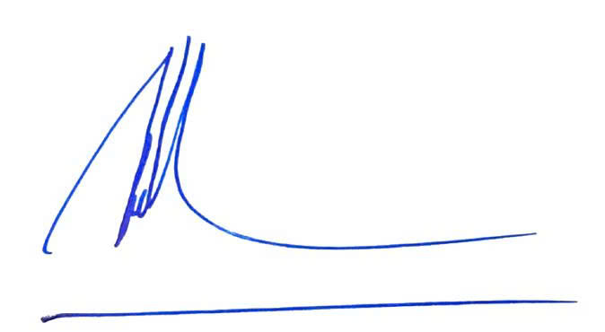  PHÓ CHỦ TỊCH  A Duy Khánh

